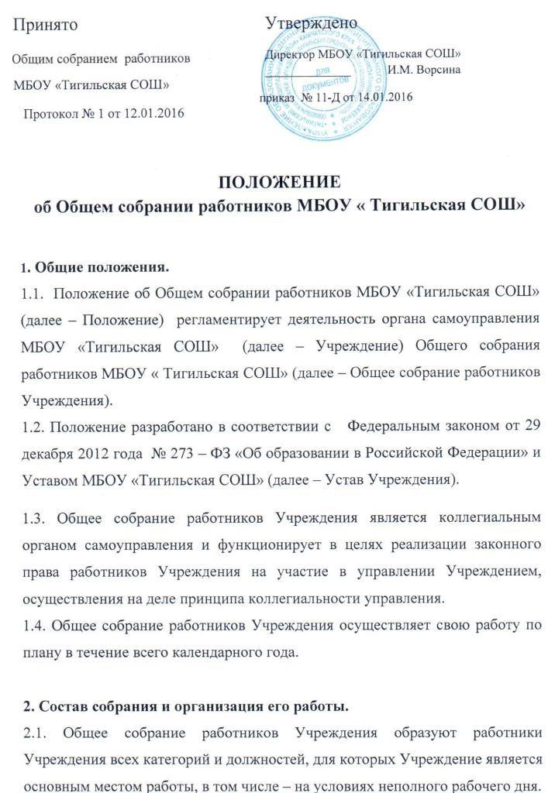
Принято  на Общим собранием работников  МБОУ «Тигильская СОШ»  Протокол № 1 от 12.01.2016 | приказ № 11-Д от 14.01.2016
  Утверждено
  Директор МБОУ «Тигильская СОШ» ______________ И.М. Ворсина

ПОЛОЖЕНИЕ
об Общем собрании работников МБОУ « Тигильская СОШ»

1. Общие положения.
1.1. Положение об Общем собрании работников МБОУ «Тигильская СОШ» (далее – Положение) регламентирует деятельность органа самоуправления МБОУ «Тигильская СОШ» (далее – Учреждение) Общего собрания работников МБОУ « Тигильская СОШ» (далее – Общее собрание работников Учреждения).
1.2. Положение разработано в соответствии с Федеральным законом от 29 декабря 2012 года № 273 – ФЗ «Об образовании в Российской Федерации» и Уставом МБОУ «Тигильская СОШ» (далее – Устав Учреждения).
1.3. Общее собрание работников Учреждения является коллегиальным органом самоуправления и функционирует в целях реализации законного права работников Учреждения на участие в управлении Учреждением, осуществления на деле принципа коллегиальности управления.
1.4. Общее собрание работников Учреждения осуществляет свою работу по плану в течение всего календарного года.

2. Состав собрания и организация его работы.
2.1. Общее собрание работников Учреждения образуют работники Учреждения всех категорий и должностей, для которых Учреждение является основным местом работы, в том числе – на условиях неполного рабочего дня.
2.2. В состав Общего собрания работников Учреждения не входят работники, осуществляющие трудовые функции по договорам подряда, на условиях трудовых соглашений и по совместительству.
2.3. Все работники Учреждения, участвующие в Общем собрании работников учреждения, имеют при голосовании по одному голосу. Председатель общего собрания работников Учреждения, избираемый для его ведения из числа членов Общего собрания работников Учреждения, имеет при голосовании один голос.
2.4. Из числа присутствующих на Общем собрании работников Учреждения избирается секретарь Общего собрания работников Учреждения, который ведет протокол. Секретарь Общего собрания работников Учреждения принимает участие в его работе на равных с другими работниками условиях.
2.5. Для решения вопросов, затрагивающих законные интересы работников, на заседания Общего собрания работников Учреждения могут приглашаться учащиеся, родители учащихся (законные представители) несовершеннолетних учащихся, представители Учредителя, представители органов местного самоуправления и исполнительной власти, профсоюзных органов, общественности, работники, определенные п. 2.2. настоящего Положения. Приглашенные участвуют в работе Общего собрания работников Учреждения с правом совещательного голоса и участия в голосовании не принимают.

3. Полномочия Общего собрания работников Учреждения.
3.1.К компетенции Общего собрания работников Учреждения относятся:
- принятие решения о необходимости заключения с администрацией Учреждения коллективного договора;
- принятие и утверждения текста коллективного договора, внесение изменений и дополнений в коллективный договор;
- принятие правил внутреннего трудового распорядка Учреждения;
- внесение предложений директору Учреждения о внесении изменений в коллективный договор;
- определение мер, способствующих более эффективной работе Учреждения, вырабатывание и внесение предложений директору Учреждения по вопросам улучшения функционирования Учреждения, совершенствования трудовых отношений;
- внесение предложений Управляющему совету по изменению и внесение дополнений к Уставу Учреждения;
- создание при необходимости временных и постоянных комиссий по различным направлениям работы и устанавливает их полномочия по согласованию с директором Учреждения;
- осуществление общественного контроля за работой администрации Учреждения по охране здоровья работников, созданию безопасных условий труда;
- делегирование представителей работников коллектива в Управляющий совет Учреждения;
- принятие решения по вопросам производственного и социального развития Учреждения, другим важным вопросам его деятельности, не отнесенным к компетенции директора Учреждения, других органов управления (самоуправления).
3.2. Полномочия Общего собрания работников Учреждения относятся к его исключительной компетенции и не могут быть делегированы другим органам управления.

4. Регламент работы Общего собрания работников Учреждения.
4.1. Работа Общего собрания работников Учреждения ведется по плану, разработанному на год.
4.2. План работы принимается решением Общего собрания работников Учреждения на последнем заседании предшествующего календарного года и утверждается директором Учреждения.
4.3. Общие собрания работников Учреждения проводятся не реже 2 раз в год.
4.4. Инициатором созыва внеочередного Общего собрания работников Учреждения может быть Учредитель, директор Учреждения, Управляющий совет Учреждения, первичная профсоюзная организация или не менее одной трети работников Учреждения.
4.5. Перед началом работы Общего собрания работников Учреждения секретарь Общего собрания работников Учреждения фиксирует явку членов Общего собрания работников Учреждения. 4.6. На Общем собрании работников Учреждения секретарем Общего собрания работников Учреждения ведется протокол.
4.7. При рассмотрении повестки Общего собрания работников Учреждения работниками, участвующими в его работе, в повестку могут быть внесены изменения и дополнения. Изменения и дополнения вносят решением Общего собрания работников Учреждения.
4.8. Общее Собрание работников Учреждения правомочно принимать решения при наличии на заседании более половины работников, для которых Учреждение является основным местом работы.
4.9. Решения Общего собрания работников Учреждения принимаются открытым голосованием, при этом решение считается принятым, если за него проголосовало не менее половины работников, присутствующих на Общем собрании работников Учреждения.
4.10. При равенстве голосов при голосовании принимается то решение, за которое голосовал председатель Общего собрания работников Учреждения.
4.11. Решения Общего собрания работников Учреждения вступают в законную силу после их утверждения директором Учреждения. В остальных случаях решения Общего собрания работников Учреждения имеют для директора Учреждения рекомендательный характер.
4.12. Решения Общего собрания работников учреждения могут быть обнародованы, доведены до сведения всех участников образовательных отношений, включены в публичные отчеты, опубликованы на Интернет-сайте Учреждения.
4.13. Директор Учреждения вправе отклонить решение Общего собрания работников Учреждения, если оно противоречит действующему законодательству и/или принято с нарушением настоящего Положения.

5. Документация и отчетность.
5.1. Секретарем Общего собрания работников Учреждения ведутся протоколы заседаний, в которых оформляются решения Общего собрания работников Учреждения.
5.2. Секретарь Общего собрания работников Учреждения оформляет, подписывает и представляет протокол на подпись председателю Общего собрания работников Учреждения в течение трех дней от даты заседания.
5.3. Настоящее Положение принимается решением Общего собрания работников Учреждения и утверждается директором Учреждения. Изменения и дополнения в настоящее Положение вносятся после принятия решением Общего собрания работников Учреждения и утверждаются директором Учреждения.

